APP DETECCIÓN PROD
Entregable final · Planificación, generación y auditoría E2E con Playwright

Dato | Detalle
Equipo / producto | App Detección Prod
Integrante | Gina Fabiana Villanueva Viscarra
IDE / agente | Visual Studio Code + GitHub Copilot/Agent; Playwright Test Planner y Playwright Test Generator mediante MCP Server
Modelo observado en las sesiones | GPT-5.6 Luna
Repositorio | github.com/ginavillanueva/App-Deteccion-Prod-M4/tree/modulo-bpmn-workflow-engine
Fecha de cierre | 11 de septiembre de 2026

RESULTADO GLOBAL
24/24 casos E2E oficiales implementados y ejecutados en una misma corrida. Resultado final: 24 passed, 0 failed, Chromium, 1 worker, 0 retries, 2.7 min.

1. Resumen ejecutivo
Se construyó una suite E2E completa para App Detección Prod siguiendo un flujo Planner → Generator → auditoría → corrección → estabilización. El inventario oficial contiene 24 casos y los 24 quedaron automatizados. La validación final ejecutó los 24 en conjunto sobre Chromium con un único worker y sin retries, obteniendo 24 passed en 2.7 minutos.
La estrategia priorizó tests independientes, localizadores semánticos, control explícito del Thread ID, assertions web-first y expect.poll para absorber rerenders de Streamlit. Se evitó usar sleeps/waitForTimeout y no se hardcodearon IDs dinámicos. Los errores intermedios se conservaron como evidencia de auditoría y se corrigieron únicamente en el test afectado.
Reglas de negocio preservadas
CAMBIO_PRECIO se validó como consulta informativa y trazable, sin aprobación ni modificación automática. ACCION_COMERCIAL se validó como consulta de registros sin ejecución autónoma. PROMPT_INJECTION se validó como guardrail con cero tools ejecutadas.

2. Metodología y criterio de auditoría
Cada test generado se auditó contra cinco preguntas. En la tabla de auditoría, “Pregunta que falló” identifica la dimensión que motivó una corrección; “Ninguna” significa que el test fue aceptado sin cambios funcionales posteriores.
ID | Pregunta de auditoría
P1 | ¿El test cubre exactamente el caso del plan y un flujo real de la UI?
P2 | ¿Es independiente y controla su estado/thread sin depender de otro test?
P3 | ¿Usa localizadores estables y semánticos, sin refs/IDs dinámicos?
P4 | ¿Sincroniza correctamente rerenders/asincronía sin sleeps ni esperas fijas?
P5 | ¿La aserción valida el resultado observable y la regla de negocio, sin sobreajustarse a texto accesorio?

3. Inventario completo de flujos y test que los cubre
Caso | Flujo / comportamiento | Test
NAV-01 | Encabezado y salud del sistema | tests/e2e/nav-01.spec.ts
THR-01 | Nuevo thread cambia el Thread ID activo | tests/e2e/thr-01.spec.ts
CTX-01 | Departamento, cadena y sala reflejan la sala empresarial | tests/e2e/ctx-01.spec.ts
PRD-01 | Seleccionar producto muestra producto y clasificación asociada | tests/e2e/prd-01.spec.ts
SRC-01 | Cambiar la fuente backend deja visible la selección antes de ejecutar | tests/e2e/src-01.spec.ts
NOTE-01 | Nota operativa sin reemplazar la pregunta principal | tests/e2e/note-01.spec.ts
OPE-01 | Thread nuevo sin ejecutar queda en NO_EXISTE | tests/e2e/ope-01.spec.ts
OPE-02 | Vencimiento finaliza con evidencia de detalle | tests/e2e/ope-02.spec.ts
OPE-03 | Cambio de precio es consulta informativa trazable | tests/e2e/ope-03.spec.ts
OPE-04 | Acción comercial consulta registros sin ejecución autónoma | tests/e2e/ope-04.spec.ts
OPE-05 | Auditoría completa se pausa y conserva checkpoint/NEXT | tests/e2e/ope-05.spec.ts
OPE-06 | Reanudación desde SQLite/checkpoint | tests/e2e/ope-06.spec.ts
OPE-07 | Recuperación conserva estado persistido sin reejecutar MCP | tests/e2e/ope-07.spec.ts
OPE-08 | Prompt injection se detiene en el guardrail | tests/e2e/ope-08.spec.ts
EVI-01 | Subir audio y confirmar transcripción | tests/e2e/evi-01.spec.ts
EVI-02 | Subir imagen y confirmar descripción | tests/e2e/evi-02.spec.ts
EVI-03 | Activar cámara y verificar captura disponible | tests/e2e/evi-03.spec.ts
TRZ-01 | Abrir trazabilidad en thread nuevo | tests/e2e/trz-01.spec.ts
TRZ-02 | Abrir trazabilidad después de ejecutar | tests/e2e/trz-02.spec.ts
GRA-01 | Abrir grafo generado y arquitectura defendible | tests/e2e/gra-01.spec.ts
GRA-02 | Workflow BPMN animado muestra avance y finalización | tests/e2e/gra-02.spec.ts
GRA-03 | Simular incidente: incidente, rework y cierre controlado | tests/e2e/gra-03.spec.ts
GRA-04 | Reiniciar visualización restaura estado inicial y limpia bitácora | tests/e2e/gra-04.spec.ts
GUI-01 | Abrir guion de defensa | tests/e2e/gui-01.spec.ts

4. Tabla de auditoría test por test
Veredictos: Aceptado = pasó la auditoría sin corrección funcional posterior; Corregido = se ajustó el test y luego fue aceptado; Descartado = no forma parte de la suite final. No hubo descartes.

Caso | Plan | Archivo | Veredicto | Pregunta | Qué se cambió / decisión
NAV-01 | PLAN_01 | nav-01.spec.ts | Aceptado | Ninguna | Roles de heading y texto visible; sin ajuste posterior.
THR-01 | PLAN_01 | thr-01.spec.ts | Aceptado | Ninguna | Thread ID leído antes/después y comparación dinámica; no se hardcodeó el valor.
CTX-01 | PLAN_02 | ctx-01.spec.ts | Corregido | P3 | Combobox Streamlit validado por nombre accesible/aria-label, no por value dinámico.
PRD-01 | PLAN_02 | prd-01.spec.ts | Corregido | P3 | Selección de producto ajustada a roles/opciones accesibles tras rerender.
SRC-01 | PLAN_02 | src-01.spec.ts | Corregido | P3 | Radio nativo oculto: se interactuó mediante rol/label observable.
NOTE-01 | PLAN_02 | note-01.spec.ts | Aceptado | Ninguna | Se verificó que la nota queda en evidencia sin sustituir la pregunta principal.
OPE-01 | PLAN_03A | ope-01.spec.ts | Aceptado | Ninguna | Thread nuevo y estado NO_EXISTE observables.
OPE-02 | PLAN_03A | ope-02.spec.ts | Corregido | P4 | Sincronización del escenario y evidencia de detalle con assertions web-first.
OPE-03 | PLAN_03A | ope-03.spec.ts | Corregido | P4 | Fallo global por rerender: se añadió toBeEnabled() antes de pulsar EJECUTAR. Quedó 3/3 y 4/4.
OPE-04 | PLAN_03A | ope-04.spec.ts | Corregido | P4 | Se estabilizó la observación de FINALIZADO y evidencia de consulta sin ejecución autónoma.
OPE-05 | PLAN_04 | ope-05.spec.ts | Corregido | P4 | Se ajustó texto real “Este thread está PAUSADO” y espera de pregunta precargada antes de pausar.
OPE-06 | PLAN_04 | ope-06.spec.ts | Corregido | P4 | Sincronización previa a PAUSAR y validación de reanudación desde SQLite/checkpoint.
OPE-07 | PLAN_04 | ope-07.spec.ts | Corregido | P4 | Se añadió espera web-first del workflow reanudado antes de comprobar FINALIZADO.
OPE-08 | PLAN_04 | ope-08.spec.ts | Corregido | P5 | Se eliminaron aserciones textuales redundantes; se mantuvo PROMPT_INJECTION + cero tools. 5/5 estable.
EVI-01 | PLAN_05 | evi-01.spec.ts | Aceptado | Ninguna | Upload con fixture reproducible y setInputFiles; 2/2 estable.
EVI-02 | PLAN_05 | evi-02.spec.ts | Aceptado | Ninguna | Upload de imagen con fixture local reproducible; 2/2 estable.
EVI-03 | PLAN_05 | evi-03.spec.ts | Aceptado | Ninguna | Permiso de cámara + dispositivo/fichero de video falso Chromium; 2/2 estable.
TRZ-01 | PLAN_06 | trz-01.spec.ts | Corregido | P3 | Estados acotados a alert y selects por aria-label; IDs dinámicos no usados como selector.
TRZ-02 | PLAN_06 | trz-02.spec.ts | Corregido | P4 | Polling/espera acotada para trazabilidad posterior a ejecución y rerenders.
GRA-01 | PLAN_07 | gra-01.spec.ts | Corregido | P5 | Validación de tokens/elementos del bloque Mermaid observable, sin depender del texto completo.
GRA-02 | PLAN_07 | gra-02.spec.ts | Corregido | P4 | Se sustituyó espera indefinida por expect.poll con timeout acotado para animación BPMN.
GRA-03 | PLAN_07 | gra-03.spec.ts | Corregido | P5 | Coincidencias ajustadas a mensajes compuestos reales de incidente/rework/cierre.
GRA-04 | PLAN_07 | gra-04.spec.ts | Aceptado | Ninguna | Reinicio y limpieza observable; 2/2 estable dentro del bloque.
GUI-01 | PLAN_08 | gui-01.spec.ts | Corregido | P5 | Aserción del listado ajustada para validar textos completos observables; 2/2 estable.

Totales consolidados
Casos propuestos por Planner: 24. Tests finales del Generator: 24. Aceptados sin corrección funcional posterior: 8. Corregidos y aceptados: 16. Descartados: 0. Suite final: 24/24 passed.

5. Anclas agregadas / utilizadas para automatización
La estrategia evitó “test IDs por todas partes”. Se añadió/confirmó una ancla explícita para el dato de sesión y el resto se resolvió preferentemente mediante accesibilidad existente.
Tipo | Ancla | Pantalla / uso | Estado
data-testid | thread-id | Panel lateral “Control”; lectura del Thread ID antes/después de Nuevo thread y asociación de trazabilidad | Agregada/confirmada y usada
Rol + nombre accesible | button: Nuevo thread, EJECUTAR, PAUSAR, REANUDAR, RECUPERAR | Control y ejecución de workflow | Existente, reutilizada
Rol + aria-label | combobox: Departamento, Cadena, Sala, Escenario | Contexto empresarial y selección de caso | Existente, reutilizada
Rol | tab / tabpanel | Trazabilidad, Grafo/arquitectura y Guion de defensa | Existente, reutilizada
iframe estable | iframe[title="st.iframe"] / frameLocator | Visualización BPMN | Existente, reutilizada

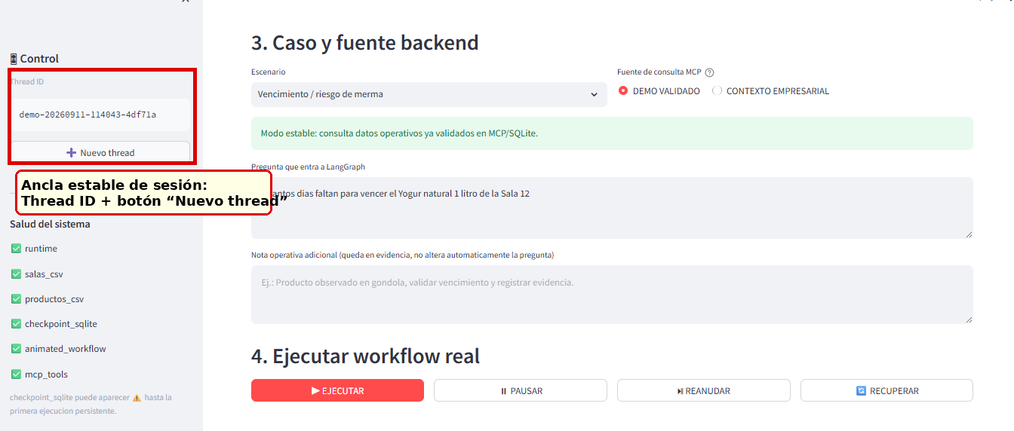
Figura 1. Ancla de sesión: Thread ID y control “Nuevo thread”.

6. Evidencia de ejecución y estabilidad
Las siguientes capturas están anotadas sobre la propia imagen, tal como exige la consigna. Se incluyen evidencias de estabilización, la corrida global en terminal y el reporte HTML de Playwright de esa misma corrida. El archivo photoss.docx conserva además el historial visual de iteraciones y fallos intermedios.
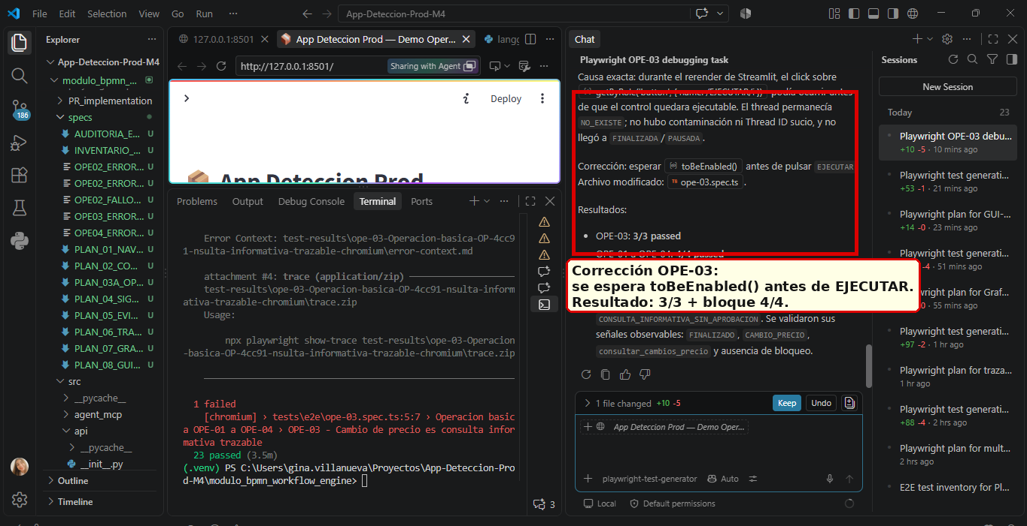
Figura 2. Auditoría/corrección de OPE-03: sincronización del botón EJECUTAR tras rerender.
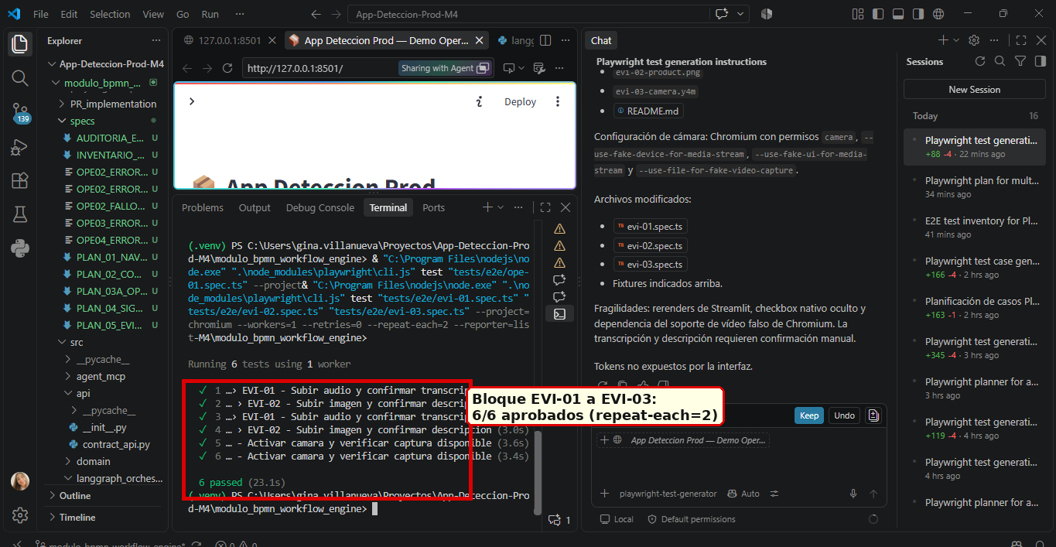
Figura 3. Evidencia multimodal: EVI-01 a EVI-03, 6 passed con dos repeticiones.
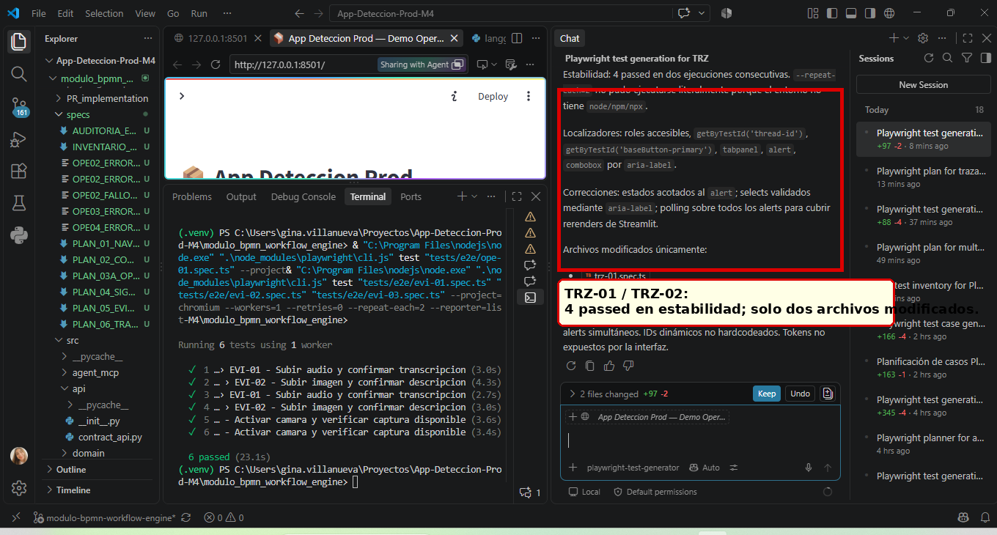
Figura 4. Trazabilidad: TRZ-01 y TRZ-02 estabilizados.
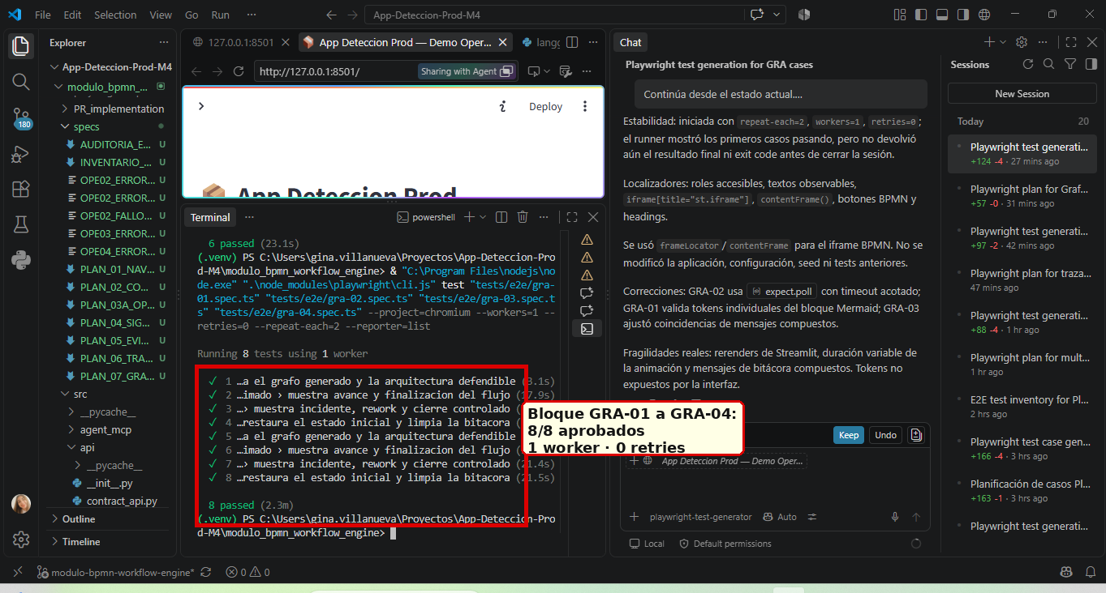
Figura 5. Grafo/arquitectura: GRA-01 a GRA-04, 8 passed.
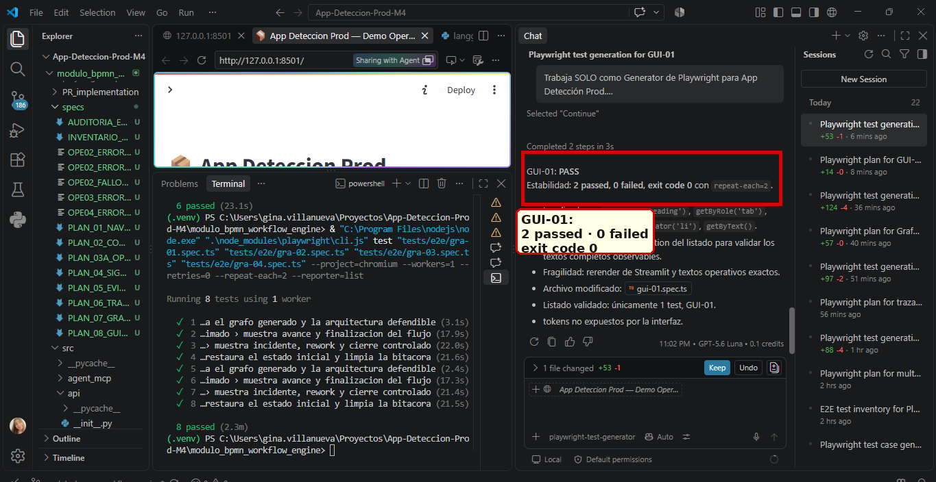
Figura 6. GUI-01, último caso oficial: 2 passed, 0 failed.
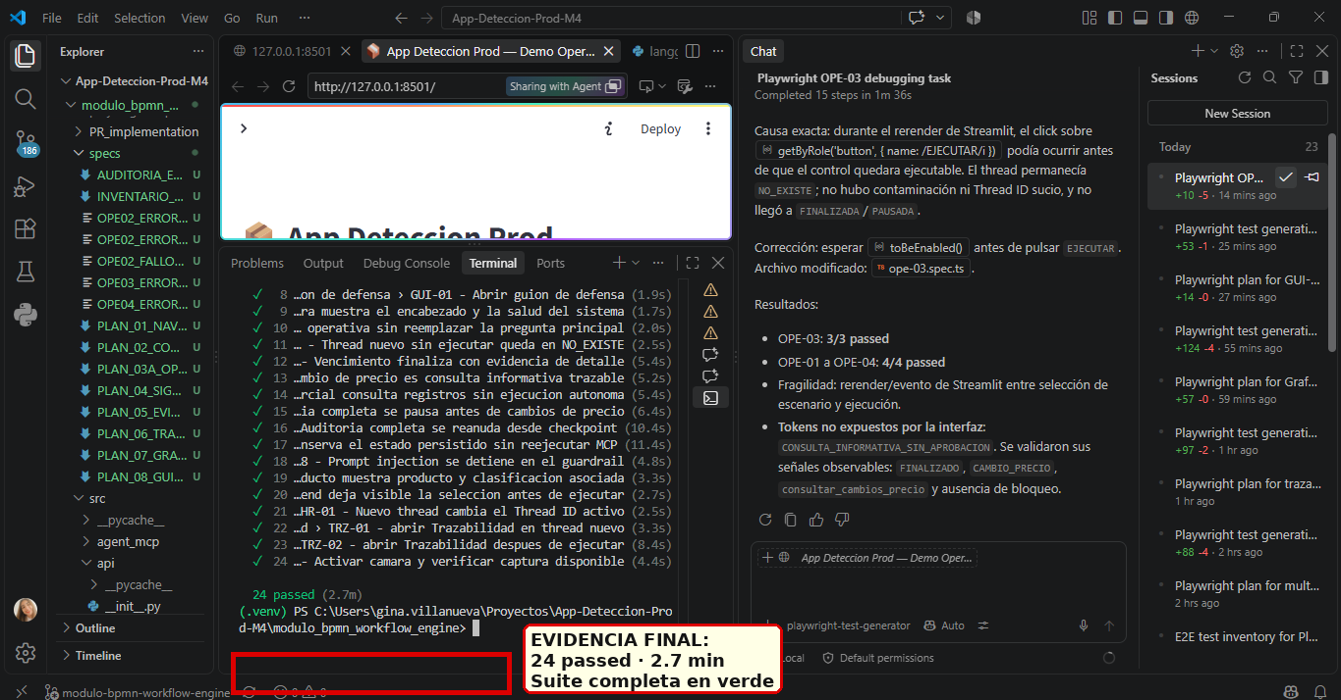
Figura 7. Corrida global definitiva: 24 passed en 2.7 min, suite completa en verde.
EVIDENCIA HTML INCORPORADA
Se incorporaron capturas anotadas del reporte HTML de Playwright correspondiente a la misma corrida global de 24 tests. El encabezado del reporte muestra Project: chromium, All 24, Passed 24, Failed 0 y Total time: 2.7m. Las capturas consecutivas documentan además la lista de tests del reporte con estado verde.

6.1 Reporte HTML Playwright de la misma corrida global
Las Figuras 8 a 12 corresponden al reporte HTML generado por la misma ejecución global mostrada en la terminal. La cabecera del reporte confirma All 24, Passed 24, Failed 0, Project: chromium y Total time: 2.7m. Las capturas siguientes recorren la lista del reporte y evidencian los tests en estado verde.
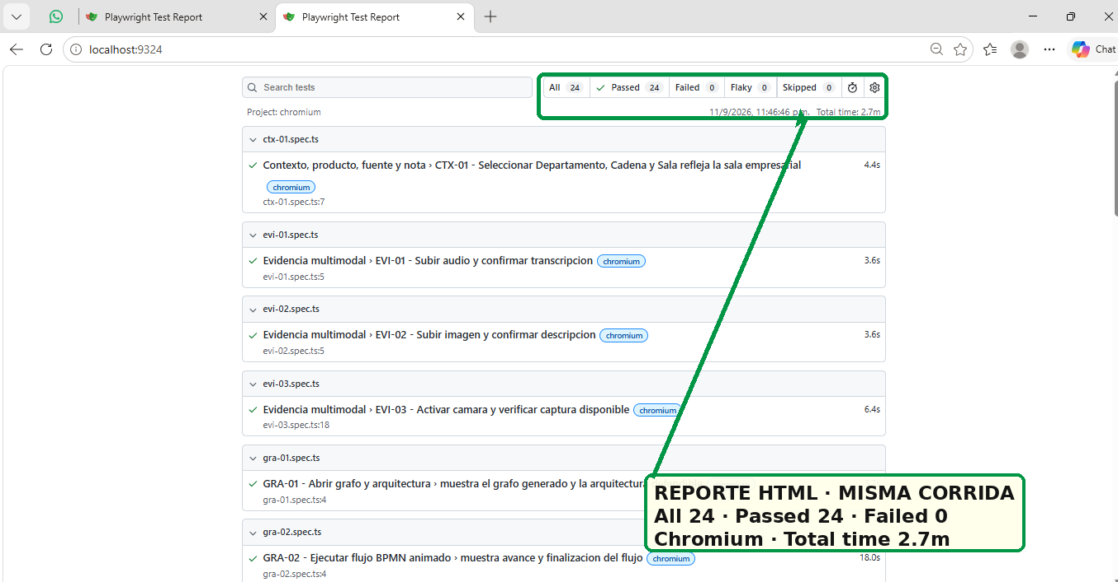
Figura 8. Reporte HTML de la corrida global: All 24, Passed 24, Failed 0, Chromium y 2.7 min.
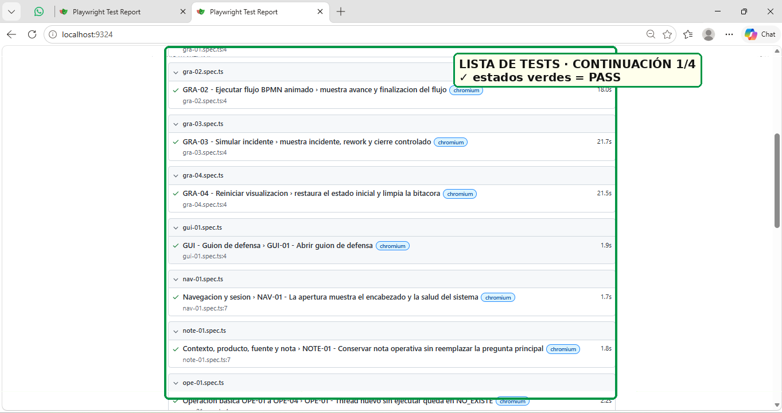
Figura 9. Reporte HTML · lista de tests, continuación 1/4.
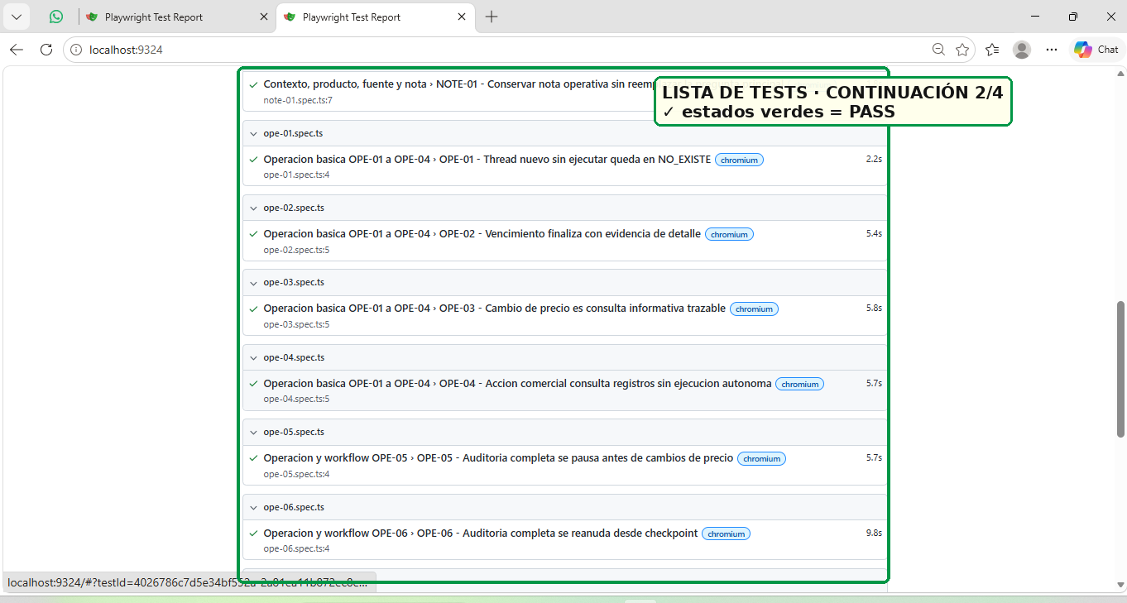
Figura 10. Reporte HTML · lista de tests, continuación 2/4.
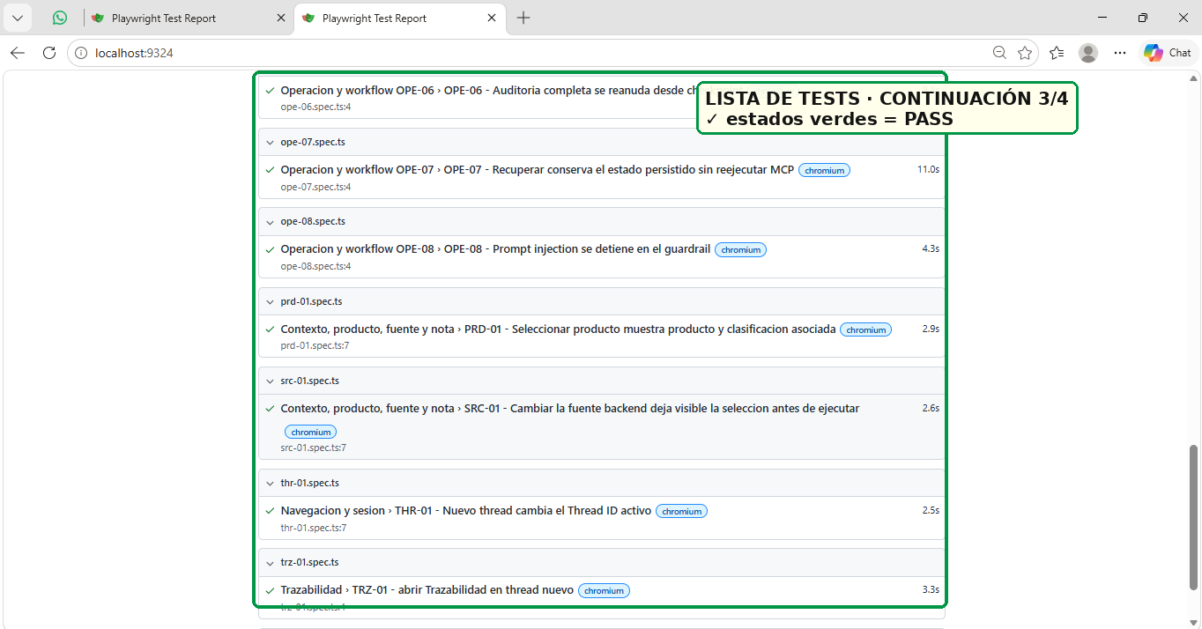
Figura 11. Reporte HTML · lista de tests, continuación 3/4.
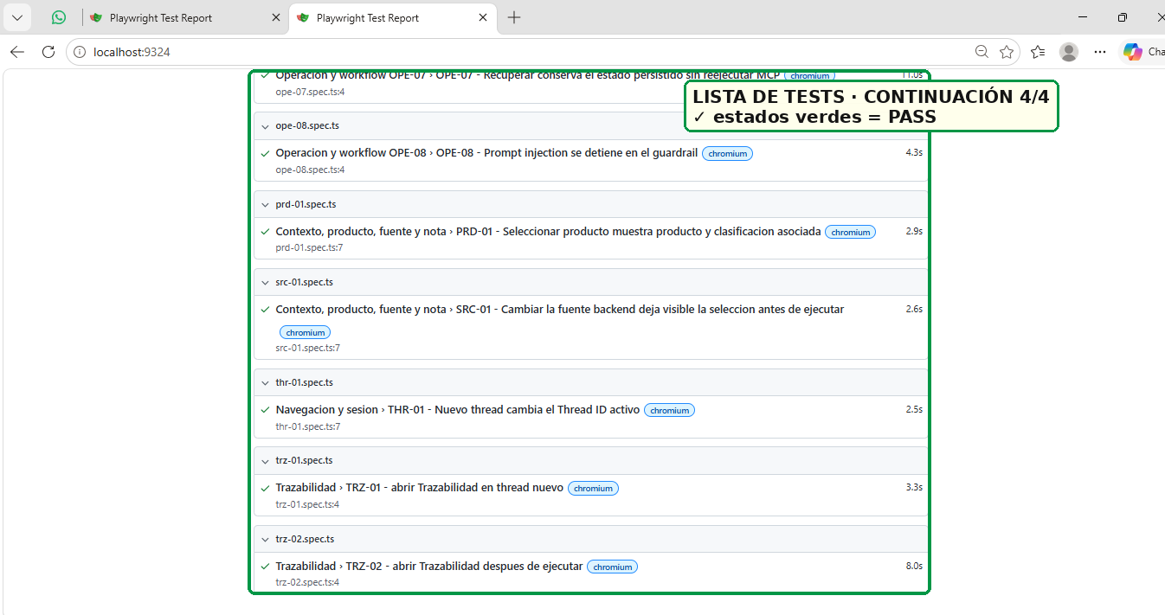
Figura 12. Reporte HTML · lista de tests, continuación 4/4; incluye el cierre de Trazabilidad.

7. Tokens del Planner y Generator
Las sesiones registradas muestran explícitamente “tokens no expuestos por la interfaz”. La interfaz sí muestra créditos/contexto de sesión en algunos momentos, pero esos valores no equivalen a tokens de entrada y salida. Para evitar inventar métricas, el entregable reporta N/D cuando la herramienta no expone el dato.
Métrica solicitada | Resultado documentado | Observación
Tokens de entrada del Planner | N/D — no expuestos por la interfaz | Se trabajó en 8 bloques de plan (PLAN_01 a PLAN_08).
Tokens de salida del Planner | N/D — no expuestos por la interfaz | Los cierres de Planner consignaron literalmente “tokens no expuestos por la interfaz”.
Tokens del Generator | N/D — no expuestos por la interfaz | No existe contador input/output visible y confiable en las capturas.
Promedio por test del Generator | No calculable con evidencia disponible | 24 tests generados; sin total de tokens no se puede dividir de forma válida.

Cómo cerrar este punto si el docente exige número
Si el IDE/plugin ofrece exportación de uso por sesión, registrar input_tokens y output_tokens de cada sesión Planner/Generator y calcular: promedio Generator = (tokens entrada + salida de sesiones Generator) / 24. No usar “créditos” como sustituto de tokens.

8. Qué no se evaluó como E2E y pasa a evals
Aspecto | Qué sí cubre E2E | Qué queda para evals / manual | Motivo
Calidad de transcripción de audio | Upload, procesamiento y resultado visible | Exactitud semántica/word error rate de la transcripción | Salida probabilística; requiere corpus y métrica de calidad.
Calidad de descripción de imagen | Upload y descripción visible | Fidelidad, cobertura y alucinaciones de la descripción | No debe validarse con igualdad exacta de texto generativo.
Cámara real en hardware diverso | Flujo de permiso/captura con dispositivo de video falso Chromium | Compatibilidad con cámaras físicas, drivers y permisos del SO | Dependencia de hardware/entorno fuera del navegador controlado.
Robustez amplia ante prompt injection | Caso OPE-08 con PROMPT_INJECTION y cero tools | Cobertura adversarial con muchas variantes de ataque | Un E2E verifica el flujo; la robustez requiere set de evals.
Calidad lingüística de respuestas LLM | Estados y evidencias determinísticas de UI/workflow | Relevancia, claridad, exactitud factual y consistencia de respuestas generativas | Criterios probabilísticos, mejor medidos con evals.
Consumo real de tokens | No cubierto | Telemetría de input/output y costo por caso | La interfaz usada no expone los contadores requeridos.

9. Resultado final y reproducibilidad
Indicador | Resultado
Casos oficiales del inventario | 24
Tests E2E finales | 24
Aprobados en corrida global | 24
Fallidos en corrida global | 0
Browser | Chromium
Workers | 1
Retries | 0
Tiempo corrida final | 2.7 min
Resultado | SUITE E2E COMPLETA Y VALIDADA
Reporte HTML de la misma corrida | All 24 · Passed 24 · Failed 0 · Chromium · 2.7 min

Comando equivalente de cierre (paths explícitos de los 24 specs): ejecutar Playwright con --project=chromium --workers=1 --retries=0 --reporter=list. Los bloques también se validaron con repeat-each=2 y, en casos frágiles, con repeticiones adicionales antes del cierre global.

10. Archivos a entregar junto con este documento
Elemento | Entrega recomendada
Documento | Este archivo .docx (o su PDF si se exporta).
Código | Carpetas tests/ y specs/ comprimidas en .zip, o enlace al repositorio.
Repositorio | github.com/ginavillanueva/App-Deteccion-Prod-M4/tree/modulo-bpmn-workflow-engine
Evidencia adicional obligatoria | Incluida: terminal global 24 passed y reporte HTML Playwright de la misma corrida, ambos anotados sobre la captura.

11. Checklist de cumplimiento
Requisito | Estado
Equipo y producto; integrante; agente/IDE/modelo | Cumplido
Inventario completo + test que cubre cada flujo | Cumplido
Tabla de auditoría por test + totales Planner/Generator | Cumplido
Anclas agregadas/empleadas y pantalla | Cumplido
Captura terminal suite completa verde, anotada | Cumplido
Captura HTML Playwright misma corrida, anotada | Cumplido — All 24 / Passed 24 / Failed 0 / 2.7 min
Tokens Planner/Generator | Reportado como N/D: no expuestos por interfaz
Qué no se pudo probar E2E y por qué | Cumplido
tests/ + specs/ zip o enlace repo | Enlace repo incluido; adjuntar ZIP si se prefiere

Cierre
La evidencia consolidada demuestra 24/24 tests E2E implementados y aprobados en una misma corrida global: 24 passed, 0 failed, Chromium, 1 worker, 0 retries, 2.7 min. También se incorporó el reporte HTML de esa misma corrida con All 24, Passed 24 y Failed 0, junto con capturas consecutivas de la lista de tests. El paquete documental queda alineado con la consigna; la única métrica reportada como N/D son los tokens de entrada/salida, porque la interfaz utilizada no expuso contadores verificables y no se inventaron valores.

